Лабораторная работа 4
Файловые системы Windows
Богдан Юдинцев
1Итс-17, подгруппа 2
Операционные системы

Цель работы
Сравнить свойства FAT32, NTFS и exFAT, изучить операции с файлами и управление доступом.

Номер и исходные материалы
Непустой исходный файл называется «Лабораторная работа 5.docx», но внутри озаглавлен «Лабораторная работа 4. Файловые системы». Отдельный «Лр 4.docx» имеет нулевой размер и не является вторым выполненным отчётом. Здесь сохранён содержательный номер 4; окончательное соответствие нужно сверить с заданием преподавателя.
Отчёт подписан Нелли Вершининой и Богданом Юдинцевым от 29.09.2026. Сохранены все шесть исходных изображений. Нового форматирования дисков, изменения прав или создания пользователей не выполнялось.

Ход работы

1 Сравнение файловых систем
Пустая исходная таблица дополнена теоретическими свойствами. Точные пределы томов зависят от реализации, версии ОС, размера сектора и кластера; универсальные максимумы без этих условий не приводятся.
Свойство | FAT32 | NTFS | exFAT
Отдельный файл | До 4 ГиБ − 1 байт | Более 4 ГиБ | Более 4 ГиБ
NTFS ACL | Нет | Есть | Нет
Журнал метаданных | Нет | Есть | В обычном exFAT нет
Совместимость | Широкая, в том числе старые устройства | Поддержка зависит от ОС и драйвера | Современные ОС; XP требует проверки поддержки
Предел тома | Зависит от размера сектора и реализации | Зависит от версии и кластера | Зависит от реализации и кластера
Предельный отдельный файл FAT32 — 4 ГиБ минус 1 байт. Ограничение создания томов более 32 ГБ некоторыми утилитами Windows не равно этому пределу и не означает, что большие FAT32-тома нельзя читать.
Для Windows XP поддержка exFAT требует проверки установленных обновлений и драйверов. Наличие такой поддержки не выводится из общего описания exFAT.

2 Копирование и удаление
Исходник содержит снимки копирования, удаления и справки format /?. Просмотр справки не доказывает форматирование. В одном из снимков Z: обозначен общей папкой VirtualBox, поэтому этот путь нельзя считать самостоятельным тестовым томом NTFS, FAT32 или exFAT внутри гостевой ОС.
Команда time /t имеет минутную точность и не позволяет надёжно сравнить быстрое копирование небольших файлов. Для нового опыта нужны одинаковый набор, зафиксированный тип каждой FS, достаточный объём, точный таймер и несколько повторов.

3 Доступ и учётные записи
В исходнике показано наличие обычного пользователя. Это не подтверждает конкретные ACL и проверку чтения, записи или отказа из его сеанса. Для NTFS нужно записать разрешения, выполнить действие под вторым пользователем и зафиксировать результат.
FAT32 и обычный exFAT не поддерживают модель NTFS ACL. Общие сетевые разрешения и права хостовой папки VirtualBox не следует смешивать со свойствами гостевого тома.

Вопросы для защиты
Официальных контрольных вопросов Windows в репозитории нет. Ниже — материал для подготовки.
Зачем нужна файловая система?
Она организует имена, каталоги, размещение данных и метаданные, а также операции доступа к ним.
Почему файл больше 4 ГиБ не копируется на FAT32?
Формат FAT32 ограничивает размер одного файла 4 ГиБ минус 1 байт, даже если на томе достаточно свободного места.
Что даёт журналирование?
Запись изменений, помогающая восстановить согласованность структуры после сбоя. Оно не заменяет резервную копию и не гарантирует сохранность любого пользовательского файла.
Чем свойство FS отличается от разрешений общей папки?
Свойство FS определяется форматом и драйвером тома. Общая папка дополнительно использует механизмы хоста и транспорта; отказ может возникать на любом из этих уровней.

Вывод
Таблица свойств заполнена, противоречие номеров явно указано. Исходные изображения подтверждают отдельные операции, но не сравнительный замер трёх файловых систем и не полный опыт с ACL.

Практические пункты для завершения
Получить оригинальное задание и подтвердить номер. В учебной VM использовать отдельные тестовые тома, зафиксировать их тип, выполнить одинаковые копирование и удаление с точным таймером, затем проверить разрешения из сеанса второго пользователя, если это требуется заданием.

Исходные иллюстрации
Иллюстрации сохранены из предоставленного отчёта Нелли Вершининой и Богдана Юдинцева от 29.09.2026. Новые измерения Windows ими не подменяются.
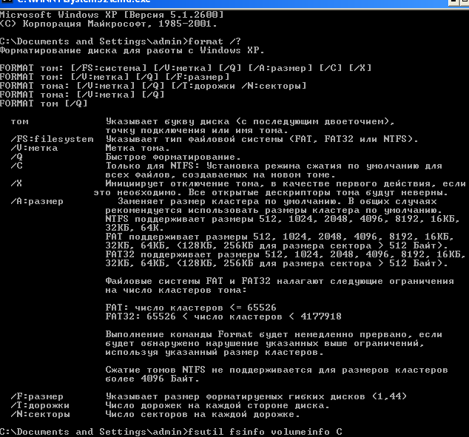
Рисунок 1 — Исходный снимок 1
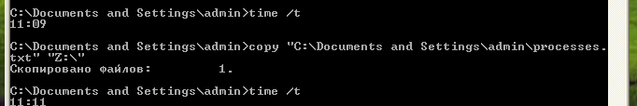
Рисунок 2 — Исходный снимок 2
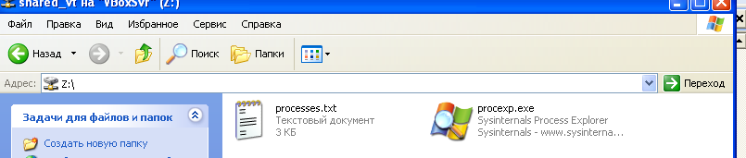
Рисунок 3 — Исходный снимок 3
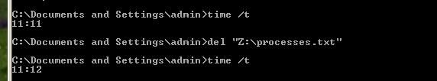
Рисунок 4 — Исходный снимок 4
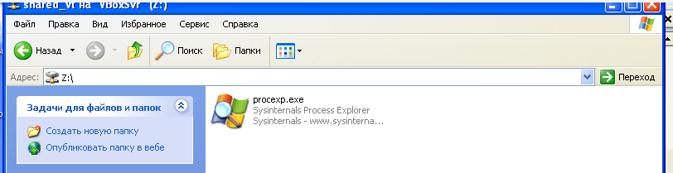
Рисунок 5 — Исходный снимок 5
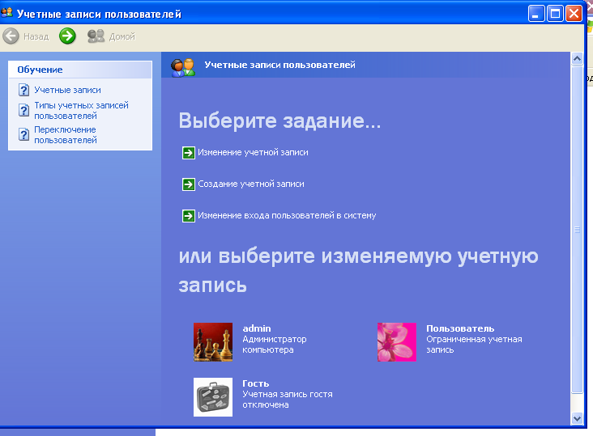
Рисунок 6 — Исходный снимок 6

